**`BAB 1**

**PENDAHULUAN**

1. **Latar Belakang**

Perkembangan teknologi informasi dalam beberapa tahun terakhir ini berkembang begitu cepat. Dengan masuknya sistem informasi telah menyebabkan terjadinya perubahan yang cukup signifikan dalam pola perancangan maupun pengembangan sistem informasi. Saat ini peranan sistem informasi sudah mulai dimanfaatkan untuk memberi berbagai kemudahan yang dibutuhkan oleh manusia pada kehidupan sehari-hari sebagai contoh dalam hal presensi. Merujuk Kamus Besar Bahasa Indonesia (KBBI), presensi diartikan sebagai kehadiran. Sementara, kehadiran sendiri merujuk pada kata hadir atau adanya (seseorang, sekumpulan orang) pada sebuah tempat. Jadi presensi adalah cara untuk mencatat kehadiran seseorang dalam sebuah kegiatan atau acara. Penggunaannya pun dapat dilakukan dengan berbagai model baik secara manual maupun otomatis. Salah satu model presensi tersebut yaitu dengan ditulis langsung dibuku, penggunaan sidik jari(*fingeerprint*), *Personal Identification Number*(PIN), teknik pengenalan wajah, penggunaan kartu dan absensi melalui *website-based system.* Presensi ini biasanya digunakan dalam situasi seperti di tempat kerja, sekolah, hingga acara lainnya dengan hadirin yang besar.

Universitas Islam Negeri K.H. Abdurahman Wahid Pekalongan merupakan universitas yang menerapkan presensi bagi para pegawai maupun dosen yang ada disana. Presensi yang ada di UIN K.H. Abdurahman Wahid Pekalongan ini mengalami banyak perkembangan, pada tahun 2012 sampai 2020 menggunakan mesin sidik jari(*fingerprint),* dan pada tahun 2020 sampai 2022 masih menggunakan database waktu menggunakan mesin *fingerprint* tetapi mesinnya diganti menggunakan ponsel, karena pada waktu itu terjadi pandemi COVID-19 yang mengharuskan bekerja dari rumah jadi mesin *fingerprint* tidak bisa dipakai. Kemudian pada tahun 2022 sampai sekarang ini presensi beralih menggunakan *website-based system,* yaitu dengan mengakses [*https://presensi.uingusdur.ac.id*](https://presensi.uingusdur.ac.id)*.* Sistem yang sedang berjalan saat ini masih belum sempurna karena di sistem presensi tersebut belum terdapat adanya validasi. Validasi ini sangat penting untuk mengindari manipulasi data, sehingga presensi yang masuk dapat dijamin keakuratanya tanpa harus mengecek terlebih dahulu.

Berdasarkan observasi dan wawancara dengan bagian kepegawaian dan Unit Teknologi dan Pangkalan Data (UTIPD) dan bagian akademik mengatakan bahwa setiap pegawai yang akan mengakses sistem ini harus terhubung langsung dengan wifi lokal dari kampus, sehingga sistem ini tidak bisa login di luar area kampus. Setelah pegawai login akun presensi, selanjutnya akan diarahkan ke bagian kamera, pegawai akan diarahkan untuk foto wajah mereka dengan latar belakang area kampus, sebagai bukti bahwa pegawai telah datang/masuk. Ternyata kejadiannya saat di lapangan banyak pegawai yang titip presensi ke rekan kerjanya, dengan cara memberikan *user dan password* akun presensinya dan saat mengarah ke kamera akan diarahkan kesembarangan tempat agar di sistem tertulis datang tepat waktu meskipun sebenarnya pegawai tersebut datang terlambat. Data pegawai yang masuk ini sangat penting karena melalui data ini pegawai yang datang/pulang tidak tepat pada waktunya akan mendapatkan sangsi berupa potongan gaji.

Berdasarkan surat permohonan dari kepala Bagian Umum dan Akademik nomer dan atas perintah langsung dari kepala biro terkait diberlakukannya validasi atau koreksi kebenaran foto oleh admin dari kepegawaian maka dibuatlah pengembangan sistem presensi di UIN K.H. Abdurahman Wahid Pekalongan. Dari pengembangan sistem ini diharapkan dapat meningkatkan integritas pegawai, sehingga memberikan efek jera pada pegawai untuk menitipkan absensi ke rekan kerja yang lain karena sistem presensi sudah dikembangkan dengan menambahkan modul validasi terintegrasi dengan sistem presensi yang sudah berjalan saat ini dengan memberikan sentuhan teknologi API, kerena sistem presensi ini bersifat pribadi, jadi untuk modul validasi ini dibuat terpisah akan tetapi masih tetap bisa terhubung melalui API. API adalah Application Programming Interface yang dimanfatkan untuk menghubungkan dua sistem terpisah, sehingga sistem presensi yang sudah berjalan saat ini dan modul validasi bisa saling terhubung.

Dari permasalahan tersebut, maka akan dibuat Pengembangan Sistem Presensi Berbasis Pengenalan Wajah Dengan API Terintegrasi Untuk Meningkatkan Integritas dan Keamanan Di UIN K.H. Abdurahman Wahid Pekalongan.

1. **Rumusan Masalah**

Bagaimana membuat Pengembangan Sistem Presensi Berbasis Pengenalan Wajah Dengan API Terintegrasi Untuk Meningkatkan Integritas dan Keamanan Di UIN K.H. Abdurahman Wahid sehingga dapat meningkatkan keakuratan pada sistem presensi .

1. **Tujuan Dan Manfaat**

Dari laporan pengembangan sistem presensi berbasis pengenalan wajah dengan API terintegrasi untuk meningkatkan integritas dan keamanan di UIN K.H. Abdurahman Wahid diharapkan akan memperoleh hasil berikut :

1. Tujuan

Terwujudnya pengembangan sistem presensi berbasis pengenalan wajah dengan API terintegrasi untuk meningkatkan integritas dan keamanan di UIN K.H. Abdurahman Wahid. Mengembangkan sistem presensi yang sudah berjalan agar dapat meningkatkan keakuratan pada sistem presensi ini.

1. Manfaat

Meningkatkan keakuratan pada sistem presensi yang sedang berjalan saat ini di UIN K.H. Abdurahman Wahid Pekalongan dan pegawai tidak bisa titip presensi kepada rekan kerjanya

1. **Metodelogi Penelitian**
2. Metode Pengumpulan Data

Teknik pengumpulan data merupakan langkah yang paling utama dalam penelitian, karena tujuan utaman dari penelitian adalah mendapatkan data. Tanpa mengetahui teknik pengumpulan data, peneliti tidak akan mendapatkan data yang memenuhi standar data yang ditetapkan (Sugiyono 2020).

Adapun tiga teknik pengumpulan data yang biasa digunakan yaitu:

1. Observasi

Metode pengumpulan data yang dilakukan dengan observasi atau pengamatan secara langsung sistem yang sedang berjalan pada objek penelitian Di UIN K.H. Abdurahman Wahid Pekalongan yaitu pada Pengembangan Sistem Presensi.

Dari hasil pengamatan Di UIN K.H. Abdurahman Wahid Pekalongan pada saat Observasi, terdapat pegawai sedang presensi, pegawai tersebut saat melakukan presensi mengarahkan kamera ke sembarang tempat dan tidak diarahkan ke muka mereka sendiri.

1. Wawancara

Merupakan teknik pengumpulan data yang dilakukan melalui proses wawancara dengan bagian kepegawaian untuk mengetahui bagaimana proses berjalannya sistem presensi yang saat ini digunakan.

1. Metode Pengembangan Sistem

Metode yang digunakan dalam Pengembangan Sistem Presensi Berbasis Pengenalan Wajah dengan API Terintegrasi untuk Meningkatkan Integritas dan Keamanan di UIN KH Abdurahman Wahid adalah model Waterfall dengan tahapan sebagai berikut:

1. Analis Sistem

Dalam analisa sistem dilakukan beberapa tahap antara lain:

1. Analisa identifikasi masalah

Dalam tahap ini diidentifikasikan masalah apa yang terjadi pada sistem presensi yang sedang berjalan di UIN K.H. Abdurahman Wahid Pekalongan dan bagaimana cara untuk mengatasi masalah tersebut.

1. Analisa kebutuhan

Menganalisa kebutuhan apa saja yang diinginkan oleh pegawai dan bagian kepegawaian agar sistem bisa sesuai dengan kebutuhan yang ada, kebutuhan tersebut meliputi :

1. Kebutuhan Fungsional

Kebutuhan fungsional adalah kebutuhan utama dalam sistem yang akan dikembangakan pada sistem presensi di UINK.H. Abdurahman Wahid Pekalongan.

1. Kebutuhan Non Fungsional

Kebutuhan non fungsional merupakan kebutuhan tambahan pada sistem presensi di UIN K.H. Abdurahman Wahid Pekalongan.

1. Desain Sistem

Desain sistem memberikan gambaran secara umum kepada *user* tentang sistem yang akan dikembangkan pada sistem oresensi di UIN K.H. Abdurahman Wahid Pekalongan. Dalam menggambarkan perancangan sistem yang akan dikembangkan digunakan pemodelan sistem berbasis orientasi objek dengan alat bantu *Unified Modelig Language* (UML). UML ini akan memberikan gambaran secara umum tentang sistem yang dibangun agar pengembanga atau perancangan aplikasi ini dapat memenuhi semua kebutuhan pengguna dengan lengkap dan tepat.

1. Diagram *Use Case*

Diagram *Use case* menggambarkan fungsionalitas yang dimiliki oleh masing-masing pengguna sistem presensi di UIN K.H. Abdurahman Wahid Pekalongan.

1. Diagram *Activity*

Diagram aktivitas menggambarkan berbagai alur aktivitas perancangan pada sistem presensi di UIN K.H. Abdurahman Wahid Pekalongan.

1. Diagram *Sequence*

Sequence Diagram menggambarkan perilaku pada sebuah skenario. Diagram ini menunjukkan sejumlah contoh objek dan message (pesan) yang diletakkan diantara objek objek di dalam use case.

1. Diagram Class

Diagram kelas atau class diagram menggambarkan struktur sistem dari segi pendefinisian kelas-kelas yang akan dibuat untuk membangun sistem presensi di UIN K.H. Abdurahman Wahid Pekalongan.

1. LKT (Lembar Kerja Tampilan)

LKT merupakan piranti bantu sederhana dalam bentuk lembaran kertas guna membantu mendokumentasikan bentuk-bentuk tampilan yang akan diimplementasikan, juga sangat berguna bagi pengguna terutama untuk program-program aplikasi pesanan sebagai pedoman antar muka .

1. Pengkodean

Tahapan pengkodean merupakan kelanjutan dari tahapan desain sistem dan dapat dipandang sebagai suatu usaha untuk mewujudkan pengembangan sistem presensi di UIN K.H. Abdurahman Wahid Pekalongan yang telah dirancang. Aplikasi ini dikembangkan dan diimplementasikan dengan bahasa pemrograman php dan dibuat menggunakan software Visual Studio Code. Sedangkan untuk data basenya menggunakan Mysql dengan software Xampp.

1. Pengujian

Pengujian *Grapichal User Interface* (GUI) digunakan untuk menguji apakah tombol-tombol,icon dan komponen lain pada layar sudah berjalan dengan baik sebagaimana mestinya. Untuk pengujian GUI ini dilakukan secara langsung oleh pembuat program.

1. Pemeliharaan

Proses pemeliharaan baru dilaksanakan apabila produk sudah dikeluarkan oleh developer kepada konsumen. Tim pengembang akan terus memperbaiki, memperbarui, dan memperluas perangkat lunak sesuai dengan kebutuhan pengguna.Tahapan ini tidak hanya menjaga kondisi perangkat tetap berjalan baik, namun juga melakukan upgrade berkala. Dengan begitu tingkat kepuasan pengguna akan meningkat seiring dengan perawatan dan perbaikan yang dilakukan.

1. Metode Pengujian Sistem

Proses pengjian Pengembangan Sistem Presensi Berbasis Pengenalan Wajah dengan API Terintegrasi untuk Meningkatkan Integritas dan Keamanan di UIN KH Abdurahman Wahid menggunakan *Pengujian User Acceptance Test (UAT).* Pada pengujian UAT, aplikasi jadi akan diserahkan kepada pengguna untuk mengetahui dan memastikan apakah aplikasi memenuhi harapan pengguna dan bekerja seperti yang diharapkan.

User Acceptance Testing (UAT) adalah rangkaian proses untuk memverifikasi apakah sebuah solusi benar-benar bekerja atau tidak untuk pengguna. User Acceptance Testing (UAT) seringkali diremehkan pada dunia startup saat ini. Dan sungguh disayangkan bahwa sesungguhnya User Acceptance Testing (UAT) dapat menyelamatkan dari kerugian dari sisi finansisal. Dan seperti banyak hal baik lainnya, User Acceptance Testing (UAT) tentunya membutuhkan sebuah proses dan memakan waktu yang tidak sebentar (Syafarwan 2019).

User Acceptance Testing (UAT) pada umumnya dilakukan sebelum peluncuran sebuah fitur baru didalam aplikasi. Dengan melakukan ini, dapat ditentukan apakah rancangan yang dibuat sudah memenuhi harapan dari pengguna aplikasi. Pengalaman yang didapatkan oleh pengguna ketika menggunakan fitur tersebut haruslah sesuai dengan harapan dari divisi produk ketika merancang fitur tersebut.

User Acceptance Testing (UAT) merupakan sebuah uji coba secara menyeluruh mulai dari fungsi baru sampai dengan semua fungsi utama secara menyeluruh. User Acceptance Testing (UAT) belum dapat dilakukan apabila masih ditemui permasalahan teknikal dimana hal tersebut seharusnya dilaksanakan pada saat sebelum User Acceptance Testing (UAT) sendiri dijalankan. Pemilihan pengguna dan individu yang tepat dalam pelaksanakan User Acceptance Testing (UAT) merupakan hal yang sangat krusial.

**BAB II**

**LANDASAN TEORI**

1. **Kajian Teori**
2. Sistem

Menurut (Aminudin & Susilo, 2019) Sistem didefinisikan sebagai sekumpulan prosedur yang saling berkaitan dan saling terhubung untuk melakukan suatu tugas bersama-sama. Secara garis besar, sistem informasi terdiri atas tiga komponen tersebut mencakup software, hardware, dan brainware. Ketiga komponen ini saling berkaitan.

Menurut (Nopriandi, 2018) Sistem adalah jaringan dari pada element-element yang saling berhubungan yang membentuk satu kesatuan untuk melaksanakan suatu tujuan pokok dari sistem tersebut. Untuk mengetahui sistem atau bukan, antara lain dapat dilihat dari ciri-cirinya. Ada beberapa rumusan mengenai sistem ciri-ciri sistem ini yang ada pada dasarnya satu sama yang lain saling melengkapi. Pada umumnya ciri-ciri sistem ini adalah bertujuan, punya batas, terbuka, tersusun dari sub sistem, ada yang saling berkaitan dan tergantung merupakan kebulatan yang sistematik.

Dapat disimpulkan sistem adalah komponen yang saling terhubung satu dengan lainnya secara teratur untuk menjalankan suatu proses menuju tujuan utamanya Informasi.

1. Sistem Presensi

Presensi atau yang biasa dikenal dengan istilah absensi adalah suatu kegiatan atau rutinitas yang dilakukan oleh seorang pegawai untuk membuktikan bahwa dirinya telah hadir atau tidak didalam suatu organisasi atau perusahaan. Presensi merupakan suatu hal yang wajib dilakukan oleh perusahaan untuk dapat mengetahui tingkat kehadiran dari pegawai-nya. Dengan tercatatnya seluruh kehadiran pegawai setiap harinya, maka perusahaan akan mempunyai suatu indikator untuk

menilai bagaimana kinerja dari pegawai tersebut. Semakin aktif pegawai untuk datang dan bekerja dari kantor akan mencerminkan bagaimana tingkat kedisiplinan nya dalam bekerja (Hardyanto, 2022).

Jadi dapat disimpulkan sistem presensi adalah sistem manajemen kehadiran yang digunakan oleh suatu lembaga atau instansi yang dapat secara otomatis mencatat data kehadiran yang dapat digunakan sebagai sumber laporan untuk kebutuhan manajemen karyawan.

1. Pengenalan wajah

Pengenalan wajah adalah suatu metode pengenalan yang berorientasi pada wajah. Pengenalan ini dapat dibagi menjadi dua bagian yaitu di kenali atau tidak dikenali, setelah dilakukan perbandingan dengan pola yang sebelumnya disimpan di alam database (Darujati, 2021).

1. API (Application Programming Interface)

API Menurut Ardhi Wijayanto, Arif Rohmadi, dan Udhi Permana (2018 : 1), “APl ini merupakan singkatan dari Application Programming Interface yaitu kumpulan fungsi, perintah, protokol yang menjembatani komunikasi antara aplikasi yang satu dengan aplikasi yang lain.”

Menurut Neil Madden (2020 : 6), “Secara garis besar, APl adalah batas antara satu bagian dari sistem perangkat lunak dan bagian lainnya. Ini mendefinisikan satu set operasi yang satu komponen menyediakan untuk bagian lain dari sistem (atau sistem lain) untuk digunakan.” Berdasarkan kedua definisi API tersebut, peneliti menarik kesimpulan bahwa API adalah suatu bagian dari sistem perangkat lunak yang berisi kumpulan fungsi, perintah, protokol yang menyediakan cara untuk sistem komputer untuk saling berinteraksi satu sama lain.

1. Metode Pengumpulan Data

Teknik pengumpulan data merupakan langkah yang paling utama dalam penelitian, karena tujuan utaman dari penelitian adalah mendapatkan data. Tanpa mengetahui teknik pengumpulan data, peneliti tidak akan mendapatkan data yang memenuhi standar data yang ditetapkan (Sugiyono 2020).

Adapun tiga teknik pengumpulan data yang biasa digunakan yaitu:

1. Observasi

Observasi yaitu teknik pengumpulan data dengan peneliti turun langsung ke lapangan, kemudian mengamati gejala yang sedang diteliti setelah itu peneliti bisa menggambarkan masalah yang terjadi yang bisa dihubungkan dengan teknik pengumpulan data yang lain seperti kuesioner atau wawancara dan hasil yang diperoleh dihubungkan dengan teori dan penelitian terdahulu (Sahir, 2021). Menurutnya observasi dilakukan dengan langsung mengamati objek penelitian.

Observasi narasumber merupakan pengumpulan data dengan cara menghimpun data melalui pengamatan langsung dengan kegiatan sehari-hari dari narasumber.

1. Observasi narasumber merupakan pengumpulan data dengan cara menghimpun data melalui pengamatan langsung dengan kegiatan sehari-hari dari narasumber.
2. Observasi tidak terstruktur merupakan pengamatan dengan cara pengamatan tanpa menggunakan pedoman penelitian.
3. Observasi kelompok merupakan pengamatan yang dilakukan dengan cara melakukan observasi oleh kelompok peneliti tentang sebuah fenomena yang menjadi objek penelitian.
4. Wawancara

Menurut Sahir (2021), wawancara merupakan teknik pengumpulan data dengan memberi sejumlah pertanyaan yang berhubungan dengan penelitian kepada narasumber yang sudah ditentukan. Oleh karena itu, ada beberapa hal yang harus diperhatikan dalam wawancara, yaitu:

1. Subjek atau responden penelitian yang berhubungan dengan penelitian.
2. Pernyataan responden harus benar dan dapat dipercaya.
3. Responden harus mengerti topik yang dibicarakan oleh peneliti.

Adapun beberapa cara wawancara yang dilakukan dalam penelitian, yakni sebagai berikut.

1. Wawancara Terstruktur

Wawancara terstruktur merupakan wawancara yang dilakukan peneliti trehadap subjek penelitian dan peneliti sudah tau pasti informasi yang akan didapatkan dari subjek penelitian. Peneliti harus menyiapkan sejumlah pertanyaan dengan alternatif jawaban yang telah disiapkan.

1. Wawancara Tidak Terstuktur

Wawancara tidak terstuktur merupakan wawancara yang dilakukan peneliti terhadap subjek penelitian secara bebas tidak terstuktur, hanya memakai pedoman berupa garis besar masalah penelitian yang sedang diteliti.

1. Metodologi Pengembangan Sistem

Dalam mengembangkansistem presensi berbasis pengenalan wajah adalah dengan menggunakan metode Waterfall. Menurut Rosa dan Shalahuddin (2018), model Waterfall adalah model klasik yang bersifat sistematis, berurutan dalam membangun *software*. Tahapan-tahapan dalam metode Waterfall adalah sebagai berikut.

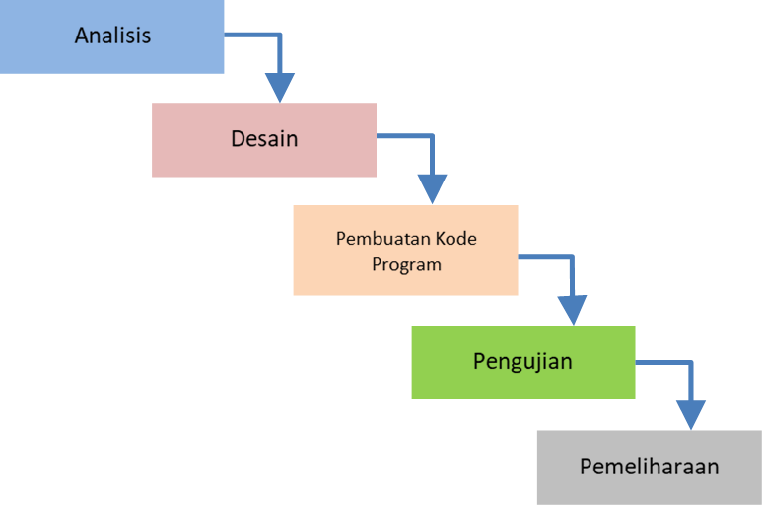

Gambar 2. 1 Tahapan Sistem Waterfall ( Rosa dan Shalahudin 2018 )

Gambar 2.1 merupakan tahapan metode waterfall yang akan saya gunakan ditugas akhir, taahapan itu terdiri dari Analisis, Desain, Pembuatan Kode Program, Pengujian dan Pemeliharaan.

* 1. Analisa

Proses pengumpulan kebutuhan dilakukan secara insentif untuk menspesifikasikan kebutuhan perangkat lunak agar dapat dipahami perangkat lunak seperti apa yang dibutuhkan oleh user. Spesifikasi kebutuhan perangkat lunak pada tahap ini perlu untuk didokumentasikan.

* 1. Desain

Desain Sistem adalah proses multi langkah yang fokus pada desain pembuatan program perangkat lunak termasuk struktur data, arsitektur perangkat lunak, representasi antarmuka, dan prosedur pengkodean. Tahap ini mentranslasi kebutuhan perangkat lunak dari tahap analisis kebutuhan ke representasi desain agar dapat diimplementasikan menjadi program pada tahap selanjutnya. Desain perangkat lunak yang dihasilkan pada tahap ini juga perlu didokumentasikan.

* 1. Pengkodean

Desain harus ditranslasikan ke dalam program perangkat lunak. Hasil dari tahap ini adalah program komputer sesuai dengan desain yang telah dibuat pada tahap desain.

* 1. Pengujian

Pengujian fokus pada perangkat lunak secara dari segi logic dan fungsional serta memastikan bahwa semua bagian sudah diuji. Hal ini dilakukan untuk meminimalisir kesalahan (error) dan memastikan keluaran yang dihasilkan sesuai dengan yang diinginkan.

* 1. Pemeliharaan

Tidak menutup kemungkinan sebuah perangkat lunak mengalami perubahan ketika sudah dikirimkan ke user. Perubahan bisa terjadi karena adanya kesalahan yang muncul dan tidak terdeteksi saat pengujian atau perangkat lunak harus beradaptasi dengan lingkungan baru. Tahap pendukung atau pemeliharaan dapat mengulangi proses pengembangan mulai dari analisis spesifikasi untuk perubahan perangkat lunak yang sudah ada, tapi tidak untuk membuat perangkat lunak baru.

1. Alat Pengembangan Sistem

Pada analisis sistem dibutuhkan alat bantu pengembangan sistem untuk menghasilkan analisa yang baik, salah satu alat bantu tersebut menggunakan :

1. UML

*Unified Modeling Language (UML)* adalah salah satu standar bahasa yang banyak digunakan di dunia industri untukmendefinisikan *requirement*, membuat analisis & desain, serta menggambarkan arsitektur dalam pemrograman berorientasi objek (Shalahuddin dan S 2013).

Bahasa pemograman berorientasi objek yang pertama dikembangkan dikenal dengan nama Simula-67 yang dikembangkan pada tahun 1967. Perkembangan aktif dari pemrograman berorientasi objek mulai menggeliat ketika berkembangnya bahasa pemograman Smalltalk pada awal 1980-an. Pada 1996, *Object Management Group(OMG)* mengajukan proposal agar adanya standardisasi pemodelan berorientasi objek dan pada bulan September 1997 *Unified Modeling Language (UML)* diakomodasi oleh *Object Management Group (OMG)* sehingga sampai saat ini *Unified Modeling Language (UML)* telahmemberikan kontribusinya yang cukup besar dalam metodologi berorientasi objek. Diagram UML yang digunakan dalam penulisan tugas akhir ini adalah sebagai berikut:

1. Use Case

*Use case* ataudiagram *use case* merupakan pemodelan untuk kelakuan (behavior) sistem informasi yang akan dibuat (Shalahuddin dan S 2013)*.*

Tabel 2.1 Simbol Simbol Diagram Use Case

|  |  |  |
| --- | --- | --- |
| **NO** | **GAMBAR** | **KETERANGAN** |
| 1 | Actor | Menspesifikasikan himpuan peran yang pengguna mainkan ketika berinteraksi dengan *use case*. |
| 3 | Generalization | Hubungan dimana objek anak (*descendent*) berbagi perilaku dan struktur data dari objek yang ada diatasnya objek induk (*ancestor*). |
| 4 | Include | Menspesifikasikan bahwa *use case* sumber secara *eksplisit*. |
| 5 | Extend | Menspesifikasikan bahwa *use case* target memperluas perilaku dari *use case* sumber pada suatu titik yang diberikan. |
| *6* | *Association* | Apa yang menghubungkan antara objek satu dengan objek lainnya. |
| **NO** | **GAMBAR** | **KETERANGAN** |
| 7 | Use Case | Deskripsi dari urutan aksi-aksi yang ditampilkan sistem yang menghasilkan suatu hasil yang terukur bagi suatu actor |
| 8 | Collaboration | Interaksi aturan-aturan dan elemen lain yang bekerja sama untuk menyediakan prilaku yang lebih besar dari jumlah dan elemen-elemennya (sinergi). |

Tabel 2.1 merupakan simbol-simbol yang ada pada diagram *use case*, yang nantinya salah satunya akan digunakan ditugas akhir ini.

1. *Class Diagram*

Diagram kelas atau class diagram menggambarkan struktur sistem dari segi pendefinisian kelas-kelas yang akan dibuat untuk membangun sistem” (Shalahuddin dan S 2013). Kelas memiliki apa yang disebut atribut dan metode atau operasi.

* + 1. Atribut merupakan variabel-variabel yang dimiliki oleh suatu kelas.
    2. Operasi atau metode adalah fungsi-fungsi yang dimiliki oleh suatu kelas.

Tabel 2. 2 Simbol-simbol Diagram Kelas

| **NO** | **GAMBAR** | **NAMA** | **KETERANGAN** |
| --- | --- | --- | --- |
| 1 |  | Generalization | Hubungan dimana objek anak *(descendent)* berbagi perilaku dan struktur data dari objek yang ada di  atasnya objek induk (*ancestor*). |
| 2 |  | Class | Himpunan dari objek-objek  yang berbagi atribut serta operasi yang sama. |
| 3 |  | Realization | Operasi yang benar-benar  dilakukan oleh suatu objek. |

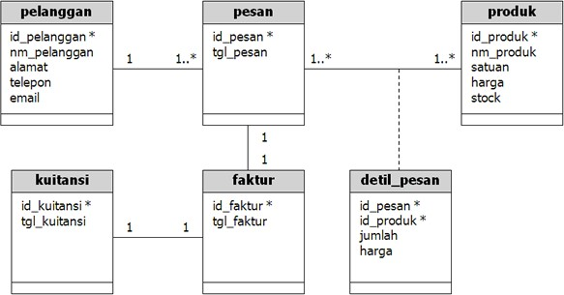Tabel 2.2 merupakan simbol-simbol yang ada pada diagram *use case*, yang nantinya salah satunya akan digunakan ditugas akhir ini.

Gambar 2. 2 Contoh Diagram Kelas

Gambar 2.2 merupakan contoh gambaran diagram kelas yang akan dibuat pada tugas akhir ini.

1. Diagram Aktivitas (*Activity Diagram*)

Diagram aktivitas atau activity diagram menggambarkan workflow (aliran kerja) atau aktivitas dari sebuah sistem atau proses bisnis atau menu yang ada pada perangkat lunak” (Shalahuddin dan

S 2013).

Tabel 2. 3 Simbol-Simbol Diagram Aktivitas

|  |  |  |  |
| --- | --- | --- | --- |
| **NO** | **GAMBAR** | **NAMA** | **KETERANGAN** |
| 1 |  | Actifity | Memperlihatkan bagaimana masing-masing kelas antarmuka saling berinteraksi satu sama lain |
| 2 |  | Decision | State dari sistem yang  Mencerminkan eksekusi dari suatu aksI |
| 3 |  | Start Point | Bagaimana objek dibentuk atau diawali. |

Tabel 2.3 merupakan simbol-simbol yang ada pada diagram aktivitas, yang nantinya salah satunya akan digunakan ditugas akhir ini.

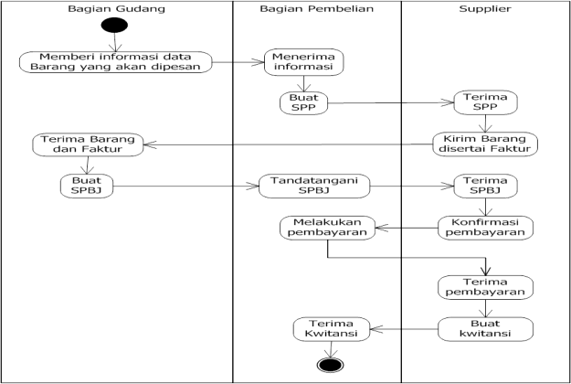

Gambar 2. 3 Contoh Diagram Aktivitas

Gambar 2. 3 merupakan contoh gambaran diagram aktivitas yang akan dibuat pada tugas akhir inI.

1. Diagram Sekuen

“*Sequence diagram* atau diagram sekuen menggambarkan kelakuan objek pada use case dengan mendeskripsikan waktu hidup objek dan message yang dikirim dan diterima antar objek” (Shalahuddin dan S 2013).

Banyaknya diagram sekuen yang harus digambar adalah minimal sebanyak pendefinisian *use case* yang memiliki proses sendiri atau yang penting semua *usecase* yang telah didefinisikan interaksi jalannya pesan sudah dicakup padadiagram sekuen sehingga semakin banyak *use case* yang didefinisikan maka diagram sekuen yang harus dibuat juga semakin banyak.

Tabel 2. 4 Simbol-simbol Diagram Sekuen

|  |  |  |  |
| --- | --- | --- | --- |
| **NO** | **GAMBAR** | **NAMA** | **KETERANGAN** |
| 1 |  | Actor | Menspesifikasikan himpunan peran yang pengguna mainkan ketika berinteraksi dengan *use case*. |
| 2 |  | Boundary | Boundary berupa tepi dari sistem. Seperti user interface, atau suatu alat yang berinteraksi dengan sistem lain |
| 3 |  | Controll | Mengatur aliran dari  informasi untuk sebuah scenario. |

Tabel 2. 4 merupakan simbol-simbol yang ada pada diagram skuen, yang nantinya salah satunya akan digunakan ditugas akhir ini



: Operator : Form Login : Tabel User : Form Utama

Display Form Login( )

Input User & Pass( )

Validasi User & Pass( )

User & Pass Salah( )

Display User & Pass Salah( )

Input Ulang( )

User & Pass Benar( )

Display Form Utama( )

Gambar 2. 4 Contoh Diagram Sekuen

Gambar 2. 4 merupakan contoh gambaran diagram Sekuen yang akan dibuat pada tugas akhir ini.

1. Lembar Kerja Tampilan (LKT)

Salah satu kriteria penting dari sebuah antar muka adalah tampilan yang menarik. Piranti bantu sederhana dalam bentuk lembaran kertas guna membantu mendokumentasikan bentuk-bentuk tampilan yang akan diimplementasikan, juga sangat berguna bagi pengguna terutama untuk program-program aplikasi pesanan sebagai pedoman antar muka tersebut dipermudah dengan penamaan Lembar Kerja Tampilan *(Screen Design Work Sheet)* (Santosa 2010).

No :

Keterengan :

Navigator

Tampilan :

Gambar 2. 5 contoh gambaran Lembar Kerja

Gambar 2.5 merupakan gambar Lembar Kerja Tampilan (LKT) yang akan dibuat pada tugas akhir ini.

Berikut adalah bentuk LKT :

LKT pada dasarnya terdiri atas empat bagian, yaitu:

1. Nomor Lembar Kerja

Untuk memberikan penomoran berkaitan dengan sejumlah tampilan yang akan dibuat.

1. Bagian Tampilan

Berisi sketsa tampilan yang akan muncul di layar tampilan lain. Perubahan tampilan itu berubah menjadi tampilan lain. Perubahan biasanya disebabkan oleh suatu event. Event tersebut antara lain dapat berupa penekanan tombol, mouse, papan ketik oleh pengguna, atau oleh event khusus dari program aplikasi yang sedang dieksekusi. Event khusus ini dapat berupa perangkap kesalahan (error tripping), program meminta masukan dari pengguna dan lain-lain.

1. Bagian Keterangan

Bagian ini berisi penjelasan singkat tentang atribut tampilan yang di pakai.

1. Bagian Navigasi

Bagian berisi kapan tampilan akan di tampilkan dan kapan tampilan itu berubah ke tampilan yang lain

1. Alat Pengujian Sistem
   1. *Graphical User Interface(GUI)*

GUI adalah seperangkat aplikasi yang menampilkan semua nebu, ikon dan alat petunjuk lainnya yang menggantikan perintah ketik di *shell* dengan menggunakan gambar yang tersedia. Hal ini membuat pengguna komputer menjadi lebih mudah mengoperasikan sebuah perangkat daripada mengingat mengoperasikan sebuah perangkat perintah tertentu. *Graphical User Interface* (GUI) menyajikan tatanan yang menarik bagi perekayasa karena komponen reusable berfungsi sebagai bagian dari lingkungan pegembangan GUI, pembuatan interface pemakai menjadi hemat waktu dan lebih teliti. Pada saat yang sama, kompleksitas GUI telah berkembang yang menimbulkan kesulitan yang lebih besar di dalam desain dan eksekusi test case. Karena GUI modern memiliki bentuk dan cita rasa yang sama maka dapat dilakukan sederetan pengujian standar

Pertanyaan berikut dapat berfungsi sebagai panduan untuk serangkaian pengujian generic untuk GUI :

1. Untuk windows
   * + - 1. Apakah halaman yang terbuka sesuai dengan perintah menu yang dipilih?
         2. Apakah semua isi data yang diisikan pada *Windows* dapat dituju dengan tepat dengan sebuah *mouse, function keys*, anak panah penunjuk dan *keyboard*?
         3. Apakah *windows* dengan cepat muncul kembali bila ia ditindih dan dipanggil kembali?
         4. Apakah semua menu *pull down, tool bar, scrool bar* dan *control* yang lain dapat diperoleh dan dengan tepat ditampilkan untuk *windows* tersebut?
         5. Apakah *windows* akan menutup secara tepat?
       1. Untuk menu pull-down dan operasi mouse
          1. Apakah menu bar dapat ditampilkan di dalam konteks dengan sesuai?
          2. Apakah semua fungsi menu dapat dituju secara tepat oleh *mouse*?
          3. Apakah semua menu bekerja seperti yang diinginkan?

Sebagai tambahan untuk pedoman tersebut, grafik pemodelan keadaan yang terbatas dapat digunakan untuk melakukan sederetan pengujian yang menekankan objek program dan data spesifik yang relevan dengan GUI. Karena sejumlah besar permutasian yang bersesuaian dengan operasi GUI, maka pengujian harus didekati dengan menggunakan peranti otomatis (B, A. B. 2006).

* + 1. *User Acceptance Test* (UAT)

Proses UAT didasarkan pada dokumen *requirement* yang disepakati bersama. Dokumen *requirement* adalah dokumen yang berisi lingkup pekerjaan *software* yang harus dikembangkan. Dengan demikian maka dokumen ini semestinya menjadi acuan untuk pengujian.

1. Proses UAT

Proses dalam UAT adalah pemeriksaan dan pengujian terhadap hasil pekerjaan. Diperiksa apakah item-item yang ada dalam dokumen *requirement* sudah ada dalam *software* yang diuji atau tidak. Diuji apakah item yang telah ada dapat memenuhi kebutuhan penggunanya.

1. Skenario

Skenario UAT adalah suatu rencana yang disusun untuk dijalankan sesuai dengan urutan yang telah ditetapkan. Suatu skenario akan mencakup perencanaan pelaksanaan dan proses pengujian dari awal pemasangan *software* sampai dengan akhir proses.

1. Dokumen UAT

Hasil dari UAT adalah dokumen yang menunjukan bukti pengujian, berdasarkan bukti pengujian inilah dapat diambil kesimpulan apakah *software* yang diuji telah dapat diterima atau tidak.

**BAB III**

**METODOLOGI PENELITIAN**

1. **Metodologi Pengumpulan Data**

Teknik pengumpulan data merupakan langkah yang paling utama dalam penelitian, karena tujuan utaman dari penelitian adalah mendapatkan data. Tanpa mengetahui teknik pengumpulan data, peneliti tidak akan mendapatkan data yang memenuhi standar data yang ditetapkan (Sugiyono 2020)

Metode pengumpulan data yang digunakan dalam pembuatan Pengembangan Sistem Presensi Berbasis Pengenalan Wajah Dengan API Terintegrasi Untuk Meningkatkan Integritas dan Keamanan Di UIN K.H. Abdurahman Wahid Pekalongan antara lain :

1. Observasi

Metode pengumpulan data yang dilakukan dengan observasi atau pengamatan secara langsung sistem yang sedang berjalan pada objek penelitian Di UIN K.H. Abdurahman Wahid Pekalongan, karena pusat administrasi itu ditempatkan dikampus satu, maka observasi lebih banyak di kampus satu yaitu dibagian a tetapi kampus dua juga dilakukan pengamatan terutama di ruang IT, diruang tersebut merupakan tempat programmer bekerja, termasuk yang membuat dan mengelola sistem presensi yang sudah berjalan saat ini di UIN K.H. Abdurahman Wahid Pekalongan.

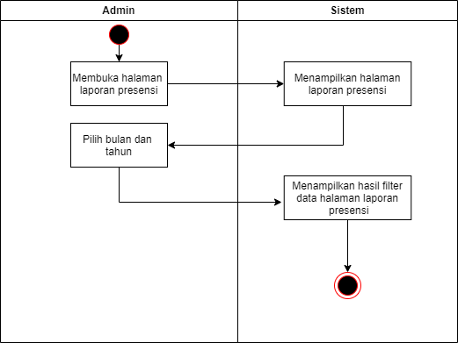

Gambar 3. 1 Alur aktivitas admin kepegawaian

Gambar 3.1 merupakan gambar alur aktifitas admin kepegawaian membuka laporan presensi pegawai, dimulai dari membuka halaman laporan presensi, setelah sistem menampilkan halaman laporan presensi pegawai, selanjutnya pilih bulan dan tahun yang akan dicari, dan sistem akan menampilkan halamn tersebut.

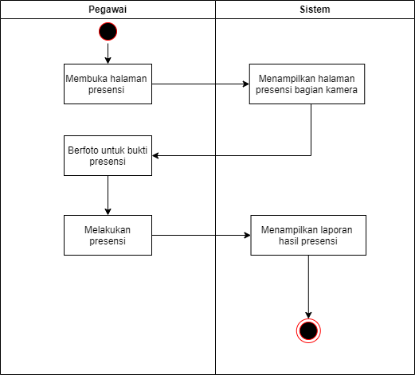

Gambar 3. 2 Alur presensi pegawai

Gambar 3.2 merupakan alur presensi pegawai, dimulai dari pegawai mengakses halaman presensi, diakses menggunakan wifi lokal dari kampus, kemudian sistem akan menampilkan halaman presensi pegawai berupa halaman kamera, selanjutnya pegawai berfoto sebagai bahan bukti presensi, setelah itu sistem akan menyimpan dan menampikan hasil laporan [presensi pegawai.

1. Wawancara

Merupakan teknik pengumpulan data yang dilakukan melalui proses (wawancara) dengan Bapak Rifki Tontoni M.Pd selaku bagian administrasi kepegawaian untuk mengetahui bagaimana proses sistem berjalan dalam sistem pesensi yang sudah berjalan selama ini.

Hasil wawancara yang telah dilakukan dengan Bapak Rifki Tontoni M.Pd selaku bagian administrasi kepegawaian sebagai berikut :

Tabel 3. 1 Hasil Wawancara

|  |  |  |
| --- | --- | --- |
| **No.** | **Pertanyaan** | **Jawaban** |
| 1. | Bagaimana perkembangan presensi yang sudah berjalan selama ini dari tahun ke tahun ? | Pada tahun 2012 sampai 2020 menggunakan fingerprint, selanjutnya waktu negara ini diserang covid-19 yaitu pada tahun 2020 sampai 2022 mesin fingerprint tidak bisa dipakai karena para pegaawai bekerja dari rumah sehingga mesinnya diganti dengan Handphone tetapi database nya masih menggunakan yang lama, selanjutnya pada tahun 2022 sampai sekarang kita sudah punya sistem sendiri untuk presensi yaitu dengan mengakses <https://presensi.uingsdur.ac.id> . |
| 2. | Bagaimana proses presensi yang dilakukan di UIN Kh. Abdurahman Wahid Pekalongan ? | Pegawai harus login ke halaman <https://presensi.uingsdur.ac.id>. , sebelum login pegawai harus menyambungkan ke wifi kampus setelah itu baru login dengan mengisi user dan password, setelah berhasil login kemudian akan menampilkan halaman utama, kemudian akan diarahkan ke kamera dengan menunjukan wajah denga latar belakang area kerja sebagai bukti pegawai telah datang atau pulang. |
| **No.** | **Pertanyaan** | **Jawaban** |
| 3 | Bagaimana proses pengelolaan presensi yang dilakukan di UIN K.H. Abdurahman Wahid saat ini ? | Setelah presensi, admin Organisasi Kepegawaian dan Penyusunan Peraturan (OKPP) melakukan penarikan laporan bulanan presensi pegawai, kemudian data diserahkan kebagian keuangan untuk perhitungan gaji. |
| 4 | Index kedisiplinan seperti apa yang ada di UIN K.H. Abdurahman Wahid saat ini ? | Indek kedisiplinan yang ada di UIN K.H Abdurahman Wahid terdiri atas T1 – T4, P1 – P4, Alfa, Normal, TA, DL, Tb, Libur, Cuti.  Artinya : T; Terlambat, P: Pulang Cepat, Alfa : Tidak Presensi, Normal: Presensi masuk dan pulang sesuai jadwal, TA: Tidak presensi masuk atau pulang, DL: Tugas Dinas Luar, TB: Tugas Belajarn atau Kuliah lanjut, Libur: Tanggal merah atau hari besar keagamaan, Cuti: Jatah Cuti ( satu bulan sekali, bisa diakumulasi masimal 2 tahun, lebih dari 2 tahun hanya bisa diambil 3 hari), sedangkan 1: 30 menit, 2: 60 menit, 3: 90 menit, 4: lebih dari 90 menit. |
| **No.** | **Pertanyaan** | **Jawaban** |
| 5. | Apakah ada kendala yang dihadapi atau ditemui dalam proses presensi dan pengelolaan presensi yang terjadi selama ini ? | Presensi saat ini sudah sangat fleksibel karena menggunakan Handphone, dengan browser sebagai medianya dan kamera handphone sebagai alat bantu mengambil foto wajah pegawai yang berada di kantor atau kampus sebagai bukti laporan presensi seorang pegawai.  Fitur kamera hanya memotret objek apa saja yang terlihat karena banyak jenis dan seri hendphone yang dipakai pegawai, dari hebdphone yang jadul sampai terbaru baik andaroid maupun ios.  Selain itu juga belum adanya laporan berupa gambar tangkapan layar dari segi admin, hal ini dimanfaatkan oknum untuk menitipkan absen ke pegawai yang lain. |
| 6 | Apakah selama ini sudah dilakukan penanganan terkait masalah tersebut ? | Belum |
| 7 | Apakah anda setuju jika sistem presensi kembangkan lagi dengan menambahkan modul validasi ? | Setuju, Karena untuk menfalidasi secara manual presensi pegawai |
| **No.** | **Pertanyaan** | **Jawaban** |
| 8 | Fitur apa saja yang perlu ditambahkan dalam pengembangan sistem presensi ? | Sebuah modul/ bagian dari aplikasi presensi muka untuk bagian admin perlu ditambahkan tankapan pegawai.  Admin bisa mefalidasi foto sesuai dengan ketentuan akan diabaikadan foto yang tidak sesuai akan di klik presensi tidak valid. |

Kesimpulan wawancara dengan Bapak Rifki Tontoni, M.Pd, selaku bagian administrasi kepegawaian, memberikan gambaran yang jelas tentang bagaimana sistem presensi berjalan saat ini. Sistem presensi yang berjalan saat ini sudah berbasis digital, di mana setiap pegawai diwajibkan melakukan *check-in* dan *check-out* melalui sistem presensi yang harus tersambung langsung dengan wifi kampus, dan melakukan presensi berupa foto wajah dengan latar belakang kampus.Disistem presensi yang berjalan saat ini belum adanya laporan berupa gambar tangkapan layar dari segi admin, hal ini dimanfaatkan oknum untuk menitipkan absen ke pegawai yang lain. Kedepannya, Bapak Rifki berharap sistem presensi dapat dikembangkan lagi Sebuah modul/ bagian dari aplikasi presensi muka untuk bagian admin perlu ditambahkan tankapan pegawai dan admin bisa mevalidasi foto sesuai dengan ketentuan akan diabaikadan foto yang tidak sesuai akan di klik presensi tidak valid. Dengan demikian, diharapkan proses administrasi kepegawaian dapat berjalan lebih efektif dan efisien, mendukung kinerja organisasi secara keseluruhan.

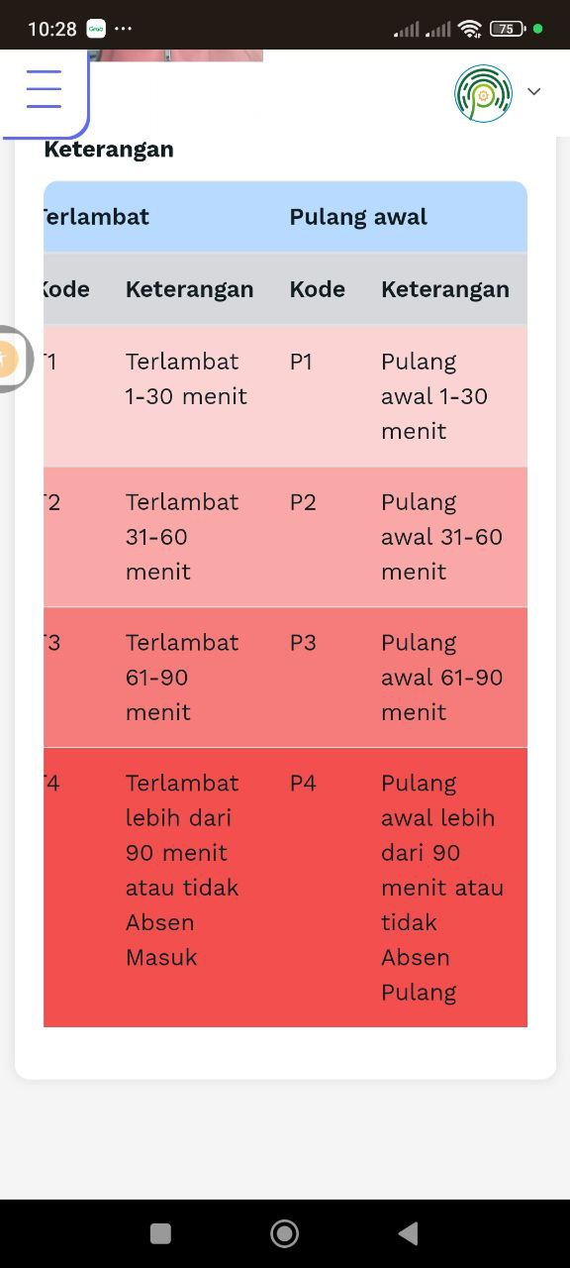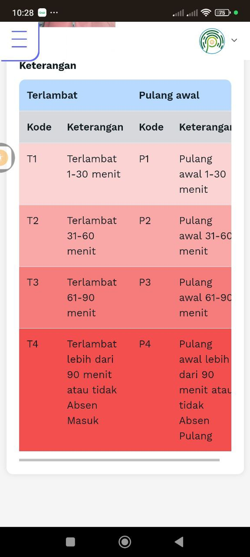

Gambar 3. 3 Keterangan presensi pegawai

Gambar 3.3 merupakan gambar keterangan presensi pegawai yang ada di UIN KH Abdurahman Wahid Pekalongan

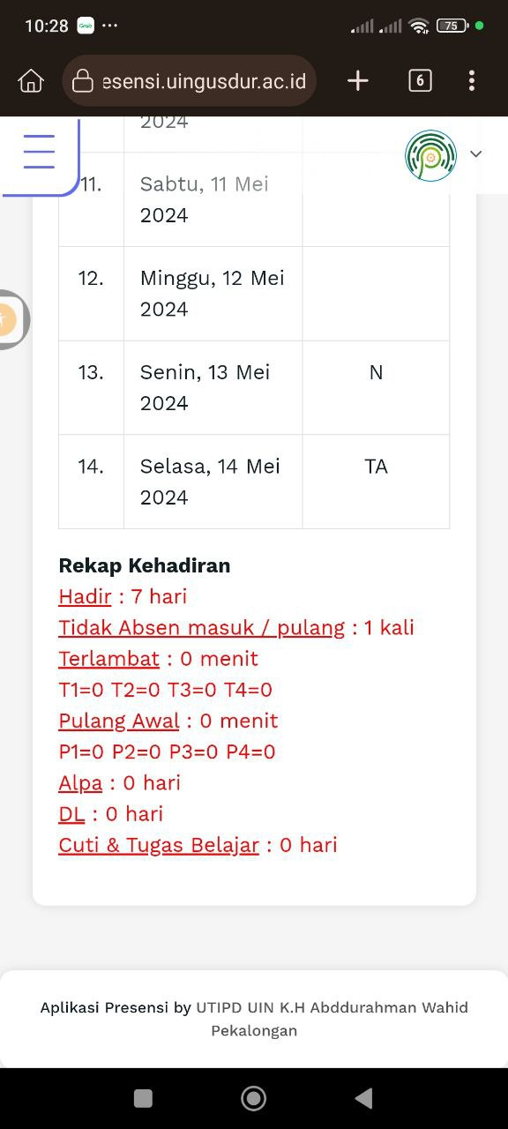

Gambar 3. 4 Rekap presensi pegawai

Gambar 3.4 merupakan contoh rekap presensi pegawai, setiap pegawai mempunyai rekap yang berbeda beda, tergantung dari bagaimana pegawai tersebut presensi atau yang lainnya.

1. **Metode Pengembangan Sistem**

Metode yang digunakan dalam Pengembangan Sistem Presensi Berbasis Pengenalan Wajah Dengan API Terintegrasi Untuk Meningkatkan Integritas dan Keamanan Di UIN K.H. Abdurahman Wahid Pekalongan adalah model Waterfall dengan tahapan sebagai berikut:

1. Analisa Sistem

Berdasarkan data dan fakta yang diperoleh pada tahap sebelumnya, maka perlu dilakukan anlisa terhadap kebutuhan fungsional dan kebutuhan non fungsional untuk memperbaiki dan memebantu sistem yang sedang berjalan. Kebutuhan fungsional dan kebutuhan non fungsional Hasil dari analisa tersebut adalah sebagai berikut.

* + - * 1. Kebutuhan Fungsional

Kebutuhan fungsional adalah kebutuhan utama dalam sistem yang akan dibangun, yaitu:

1. Sistem login menggunakan API yang terintegrasi dengan sistem presensi
2. Sistem dapat mevalidasi data presensi pegawai
3. Sistem dapat menampilkan laporan index keisiplinan
   * + - 1. Kebutuhan Non Fungsional

Kebutuhan non fungsional atau merupakan kebutuhan tambahan pada Pengembangan Sistem Presensi Berbasis Pengenalan Wajah Dengan API Terintegrasi Untuk Meningkatkan Integritas dan Keamanan Di UIN K.H. Abdurahman Wahid Pekalongan adalah :

Sistem mempunyai tampilan yang menarik dan *user friendly*

Tampilan sistem dapat menyesuikan ukuran device atau responsive

2. Desain Sistem

Desain sistem memberikan gambaran secara umum kepada *user* tentang sistem yang baru. Dalam menggambarkan perancangan sistem yang akan dibangun digunakan pemodelan sistem berbasis orientasi objek dengan alat bantu *Unified Modelig Language* (UML). UML ini akan memberikan gambaran secara umum tentang sistem yang dibangun agar pengembanga atau perancangan aplikasi ini dapat memenuhi semua kebutuhan pengguna dengan lengkap dan tepat.

1. Diagram *Use Case*

Diagram *Use case* menggambarkan fungsionalitas yang dimiliki oleh masing-masing pengguna sistem. Diagram *use case* sistem dapat dilihat pada gambar 3.5.

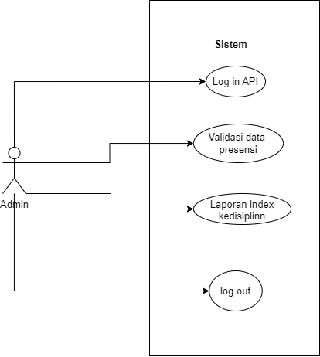

Gambar 3. 5 Diagram Use case Sistem Validasi Presensi

Gambar 3.5 merupakan gambar diagram use case dari sistem validasi presensi UIN KH Abdurahman Wahid Pekalongan yang sedang dikembangkan saat ini .

1. Diagram *Activity*

Diagram aktivitas menggambarkan berbagai alur aktivitas perancangan sistem sebagai berikut.

1. Diagram *activity* proses integrasi sistem yang sedang berjalan dengan sistem validasi presensi

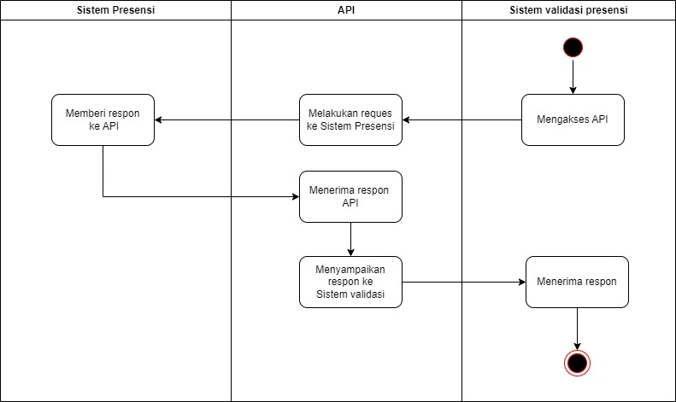

Gambar 3. 6 Gambar diagram activity proses integrasi sistem yang sedang berjalan dengan sistem validasi presensi

Pada gambar 3.6 diatas merupakan gamabar diagram aktifitas proses integritas sistem validasi dengan sistem presensi yang sudah ada sebelumnya, dimulai dengan mengakses API kemudian API melakukan reques ke sistem presensi, selanjutnya sistem presensi memberikan respon ke API, dan API memberikan respon ke sistem validasi, dan sistem validasi menerima respon.

1. Diagram *Activity* Melakukan Login

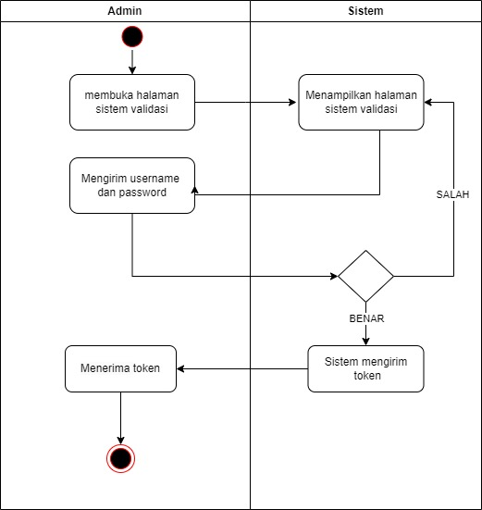

Gambar 3. 7 Diagram Activity Melakukan Login

Pada Gambar 3.7 diatas merupakan aktifitas admin mulai untuk login. Setelah admin membuka halaman validasi dan mengirim username dan password, sistem akan mevalidasi apakah username dan password benar atau salah, jika benar sistem akan mengirim token dan admin akan mendapatkan token, sedangkan jika salah maka akan Kembali ke halaman utama validasi.

1. Diagram *Activity* validasi data presensi

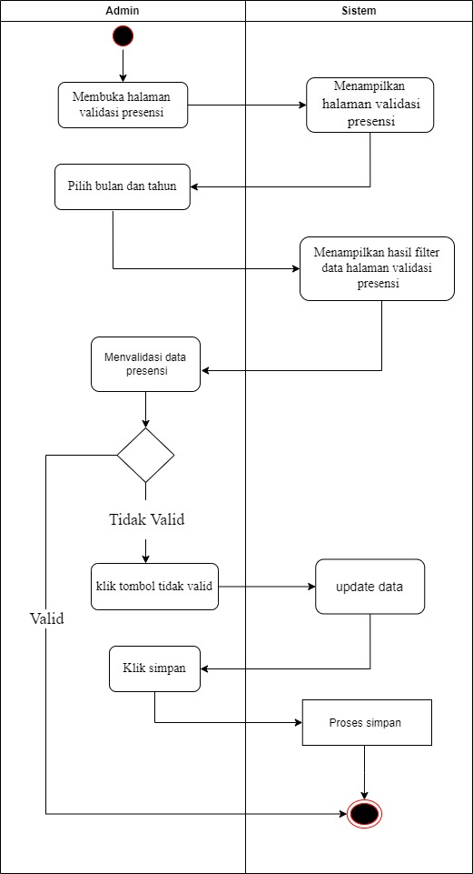

Gambar 3. 8 Diagram Activity validasi data presensi

Pada gambar 3.8 diatas merupakan aktifitas admin melakukan validasi data presensi. Dimulai dari membuka halaman validasi, sistem menampilkan halaman validasi presensi, selanjutnya admin akan memilih bulan dan tahun sesuai yang akan admin validasi data presensinya, selanjutnya sistem akan menampilkan hasil dari filter data halaman validasi data presensi, setelah itu admin akan mevalidasi data presensi, dengan mengklik tombol tidak vali jika data presensiya tidak valid, dan abaikan datanya jika data tersebut sudah valid.

1. Diagram *Activity* Laporan Index Kedisiplinan

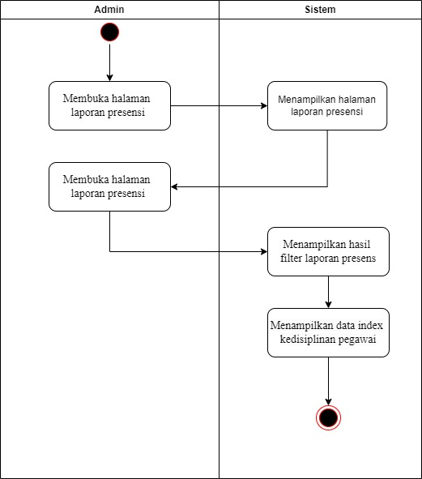

Gambar 3. 9 Diagram Activity Laporan Index Kedisiplinan

Pada Gambar 3.8 diatas merupakan aktifitas megecek laporan index kedisiplinan. Dimulai dari admin membuka halaman laporan presensi, setelah itu sistem akan menampilkan halaman laporan presensi, dan admin akan memfilter data dengan memilih bulan dan tahun, selanjutnya sistem akan menampilkan hasil filter data laporan presensi, laporan tersebut berupa data index kedisiplinan pegawai.

1. Diagram *Sequence*
   * + 1. Diagram *Sequence* Melakukan Login

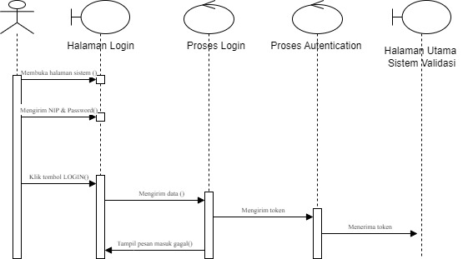

Gambar 3. 10 Diagram *Sequence* Melakukan Login

Gambar 3.10 diatas merupakan aktifitas pengguna mulai untuk login. Setelah login berhasil, sistem akan menampilkan halaman utama sistem validasi, Jika gagal, sistem akan menampilkan halaman login kembali.

* + - 1. Diagram *Sequence* Melakukan validasi

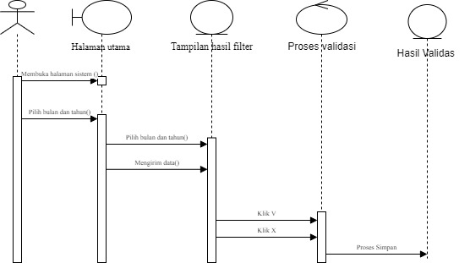

Gambar 3. 11 Diagram Sequence Melakukan Validasi

Gambar 3. 11 diatas merupakan aktifitas melakukan validasi data presensi, dimulai dari admin membuka halaman utama validasi, kemudian pilih bulan dan tahun yang akan divalidasi, lalu sistem akan menampilkan hasil filter data, kemudian validasi data presensi dengan klik tombol X jika data tidak valid dan klik tombol V jika data valid.

* + - 1. Diagram *Sequence* Melihat Laporan

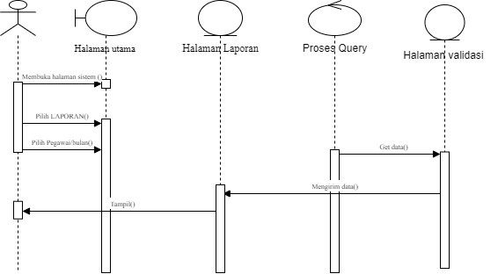

Gambar 3. 12 Diagram Sequence Melihat Laporan

Gambar 3.12 diatas merupakan aktivitas melihat laporan index kdisiplinan, dimulai membuka halaman utama sistem validasi, kemudian pilih tombol lapoan.

1. Diagram *class*

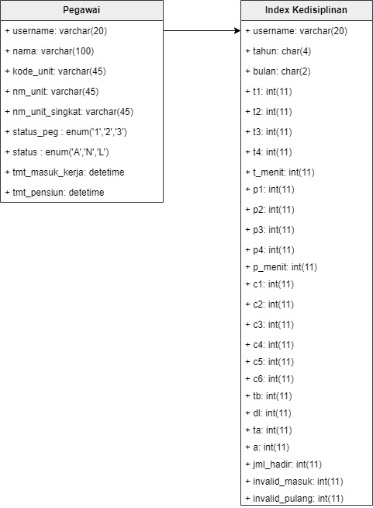

Gambar 3. 13 Diagram Class

Gambar 3. 13 diatas menunjukan hubungan atau relasi antar tabel yang digunakan oleh sistem dalam menyimpan data yang dibutuhkan.

1. Desain *interface*

Pada pembangun sistem ini interface didesain dengan menggunakan Lembar Kerja Tampilan (LKT) untuk membantu mendokumentasi bentuk bentuk tampilan yang akan diimplementasikan.

1. Halaman Login

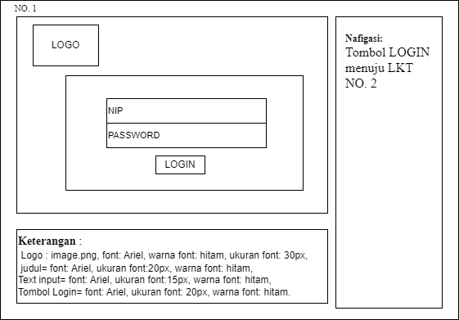

Gambar 3. 14 Desain LKT Halman Login

Gambar 3.14 diatas merupakan desain LKT halman login, pada halaman login ini berfungsi untuk menampilkan halaman awal sistem validasi presensi di UIN KH. Abdurahman Wahid Pekalongan.

1. Halaman Master

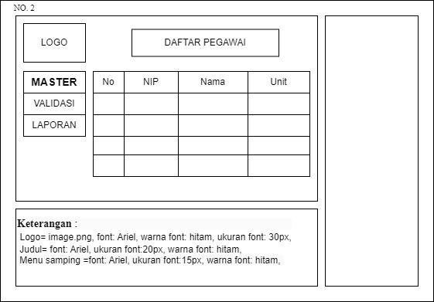

Gambar 3. 15 Desain LKT Halman Master

Gambar 3. 15 diatas merupakan gambar desain LKT halaman master, pada halaman master ini berfungsi menampilkan informasi tentang semua pegawai.

1. Halaman Validasi

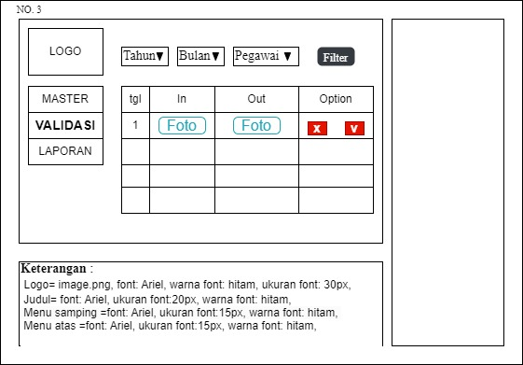

Gambar 3. 16 Desain LKT Halaman Validasi

Gambar 3. 16 diatas merupakan desain LKT halaman validasi presensi, yang berfungsi menvalidasi data presensi baik in maupun out, jika data yang masuk sesuai ketentuan maka akan di klik tombol X , dan jika tidak sesuai maka akan di klik tombol V

1. Halaman Laporan Index Kedisiplinan/Pegawai/Bulan

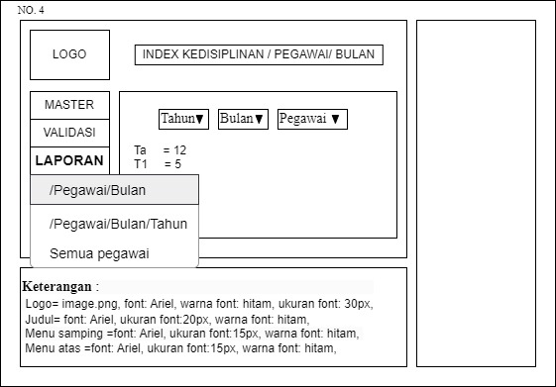

Gambar 3. 17 Desain LKT Halaman Laporan Index Kedisiplinan/Pegawai/Bulan.

Gambar 3. 17 diatas merpakan halaman laporan index kedisiplinan/pegawai/bulan, halaman ini berfungsikan untuk menampilkan informasi rekap presensi setiap pegawai dalam satu bulan.

1. Halaman Laporan Index Kedisiplinan/Pegawai/Bulan/Tahun

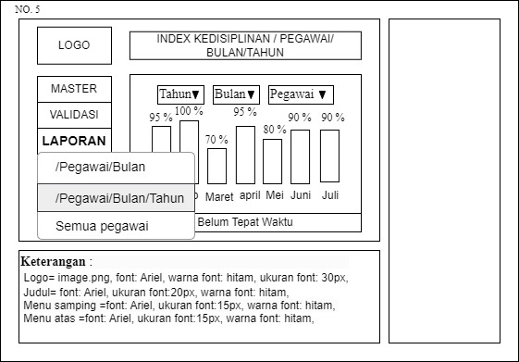

Gambar 3. 18 Gambar LKT Halaman Laporan Index Kedisiplinan/Pegawai/Bulan/Tahun.

Gambar 3. 18 diatas merpakan halaman laporan index kedisiplinan/pegawai/bulan/tahun, halaman ini berfungsikan untuk menampilkan informasi rekap presensi setiap pegawai dalam satu tahun.

1. Halaman Laporan Index Kedisiplinan Semua Pegawai

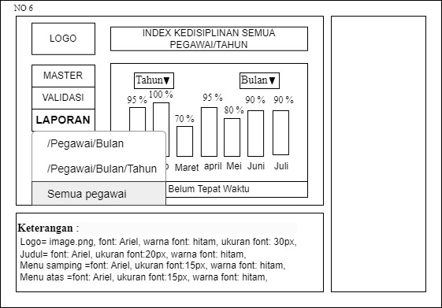

Gambar 3. 19 Gambar LKT Halaman Laporan Index Kedisiplinan Semua Pegawai

Gambar 3. 19 diatas merpakan halaman laporan index kedisiplinan semua pegawai, halaman ini berfungsikan untuk menampilkan informasi rekap presensi rata rata semua pegawai dalam satu bulan.